Министерство образования и науки Российской Федерации

федеральное государственное бюджетное образовательное учреждение
высшего образования
«Тольяттинский государственный университет»

____________________________________________________________
(институт)
____________________________________________________________
(кафедра)

Практическое задание №2

по учебному курсу «Геодезия 2»

Вариант 17

Студент | (И.О. Фамилия)
Группа | (И.О. Фамилия)
Ассистент | (И.О. Фамилия)
Преподаватель | (И.О. Фамилия)

Тольятти 2019

Задание «Измерение превышений способом из середины»

Возьмем отсчеты по обеим сторонам рейки на заднюю А и переднюю В точки (рисунок 1).

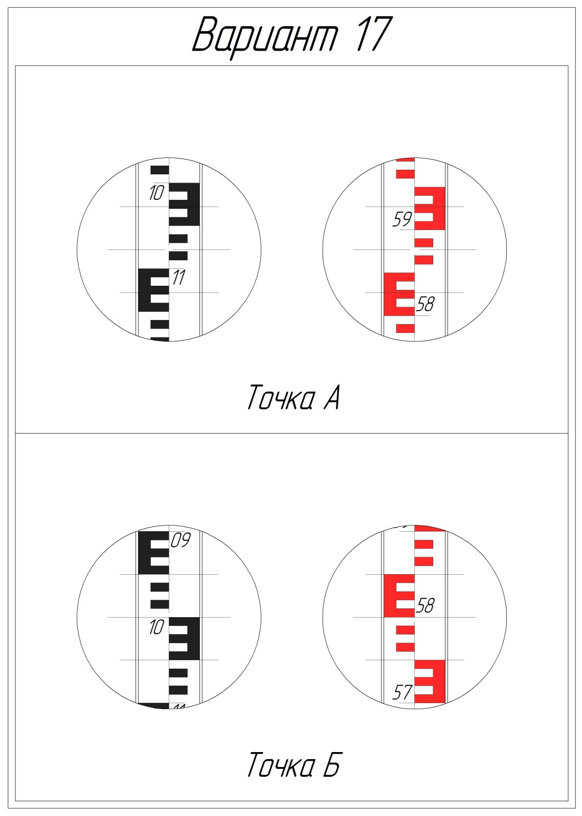
Рисунок 1. Отсчеты по рейкам.

Результаты внесем в таблицу 1.
Таблица 1
Журнал нивелирования
Номер станции | Номер точки | Отсчеты по рейке,  мм |  |  | Превышение,  мм |  | Среднее превышение, мм |  | Отметка горизонта  инструмента, м | Отметки,  м
 |  | задней | передней | промежуточной | + | – | + | –
 | А | 1078 |  |  |  |  |  |  |  | 57,337
1 |  | 5878 |  |  | 78
 | В |  | 1000 |  | 78 |  | 78 |  |  | 57,415
 |  |  | 5800

Превышения, вычисленные из отсчетов по черной и по красной сторонам рейки равны, следовательно контроль выполнен.

Геометрическое нивелирования «из середины»
В точках А и В местности (рисунок 2) устанавливают отвесно нивелирные рейки, а посередине между точками – нивелир. При нивелировании в направлении от А к В рейку в точке А считают задней, а в точке В – передней.
Рисунок 2. Схема геометрического нивелирования «из середины».
Отсчеты берутся сначала по задней рейке, а затем по передней и определяется превышение между ними. Причем из заднего отсчета вычитается передний.
h = a – b
Если h > 0, то передняя точка В расположена выше задней точки А и, наоборот, если h < 0, то передняя точка В расположена ниже задней точки А.
Если известна отметка точки А, то отметка точки В вычисляется через превышение по формуле:
Н_{В} = Н_{А} + h
Отметку визирной оси инструмента называют горизонтом инструмента и обозначают ГИ.
ГИ можно определить по отметкам точек А и В
ГИ = Н_{А} + а или ГИ = Н_{В} + b
Откуда отметки точек определяются
Н_{А} = ГИ - а или Н_{В} = ГИ – b

